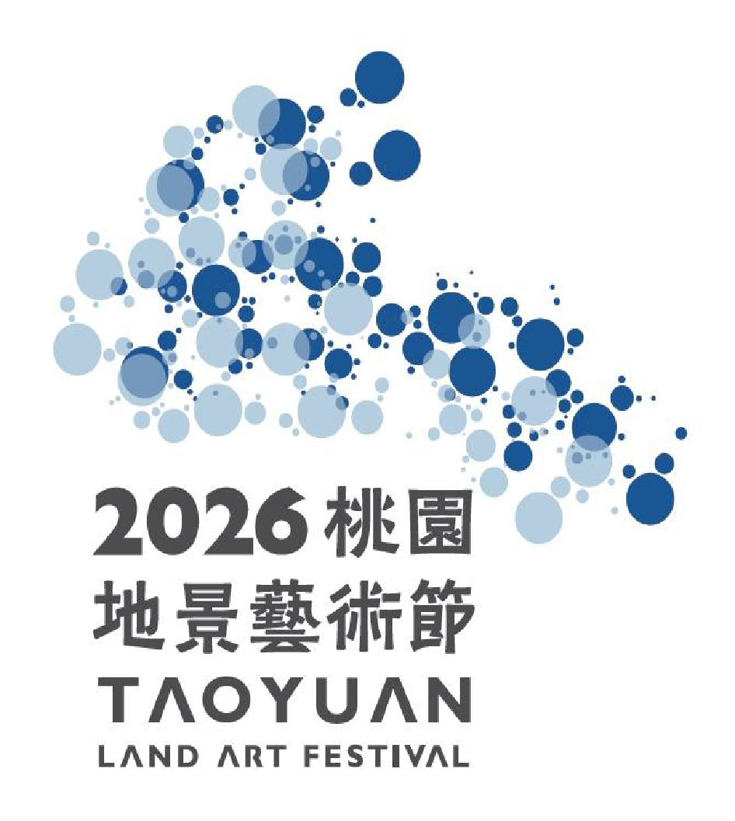
2026桃園地景藝術節 海邊的藝術尋寶記 學習單-國小高年級
班級：________ 座號：________ 姓名：________________
一、展覽小知識（對的打✔，錯的打❌）
（ ）1.2026桃園地景藝術節是在桃園美麗的「珍珠海岸」展出喔！
（ ）2.整個海岸線上，總共有 20 件厲害的藝術作品藏在各個地方，等我們去尋寶。
二、我找到的藝術寶藏（請選一件你看到的展品填寫）
🎨作品的名稱叫做：《____________________________》
創作者的國籍：《_______________》 創作者的姓名：《_______________》
📍我是在哪裡發現它的：□竹圍漁港□許厝港濕地 □草漯沙丘□觀新藻礁
□永安漁港□新屋石滬群 （請勾選一個）
👀作品看起來形狀或外觀像什麼呢？原因是? 答：我覺得它看起來很像__________ 原因是：_____________________________________________________________________。
✋看一看或猜猜看，它是用什麼材料做的？（可以多選喔）□木頭或漂流木 □竹子 □亮亮的鋼鐵或金屬 □石頭 □會發光的燈 □奇妙的回收物 □其他___________
三、小小環保藝術家
(一)這次的展覽是在美麗的海岸邊舉辦。在看作品的同時，你有沒有好好愛護環境呢？請勾選你今天有做到的： □沒有亂丟垃圾 □有把自己的垃圾帶走
□輕輕欣賞作品沒有動手破壞 □其他__________________________________
(二)看到藝術家們用亮麗的作品來謝謝辛苦照顧海洋的人，你想對大海說些什麼呢？
答： 。
四、創作家：看了這麼多作品，你自己也來創作一個吧！
★我的作品名稱是：_____________________________________________________
★我的作品可能會用到的材料有哪些(主要材料即可)：_______________________
★我創作這個作品的原因是：_____________________________________________
★請畫下你的作品，也請記得著色喔！(可以畫在背面)

